第十一届“地球小博士”全国中学生地理科普知识大赛高中组试题（含答案）

主题：全球思维与地方行动

第一部分 单项选择题

1. 2015 年一些国际组织在南非德班宣布“ 2016 年为全球共识年”（ International Year of Global Understanding ，简称 IYGU），这些国际组织中不包括（ ）。
2. 国际科学理事会 （ICSU） B. 国际社会科学理事会 （ISSC）

C. 国际哲学与人文科学理事会（ CIPSH） D. 联合国教育、科学及文化组织（ UNESC）O

1. “ 2016 年全球共识年”的目的是：面对日益剧烈的全球变化，面对人类社会可持续 发展过程中出现的人口、资源、环境问题的挑战：（ ）。
2. 形成国际社会和全民的广泛共识 ②制定应对全球挑战问题的策略
3. 加强国际合作 ④共同推动全球可持续性研究与发展
4. ①②③ B. ①②④ C.①③④ D.①②③④
5. 在 2016 年，全球共识年项目将协调建立约 50 个“区域行动中心”。目前区域行动 中心网络正在建立，已确定为区域或大洲的行动中心的有：（ ）。
6. 东京、突尼斯市 B. 北京、墨西哥城 C. 华盛顿、圣保罗 D. 莫斯科、罗马
7. 在 2015 年巴黎会议之后， 全球气候变化治理模式发生转型， 气候变化全球治理模式 改变的核心就是强调各个国家、各个地方：（ ）。
8. 自立规划 ②自愿减排 ③全球评审 ④自主贡献
9. ①②③ B. ①②④ C.①③④ D.①②③④
10. 水资源跨区域调配对自然环境的影响，叙述正确的是（ ）。
11. 可以改变调入区的气候类型 ②不会引起调入区生态环境的改变

③可以减少调入区地表水的使用 ④有利于调入区保护湿地和生物多样性

1. ②③ B.②④ C. ③④ D.①②
2. 1952 年，毛泽东主席在听取引江济黄设想的汇报后，提出：“南方水多，北方水少， 如有可能， 借点水来也是可以的。 ”这也是我国调水工程宏伟构想的首次提出。 毛泽东主席 当时视察的河流是（） A 、黄河 B、长江 C 、汉江 D 、淮河

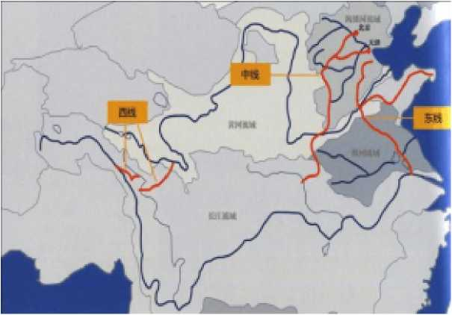南水北调工程选择东线先行。 下图为南水北调三条输水线路示意图。 据此回答 7～8 题。

1. 南水北调工程选择“东线先行”，主要原因 是（ ）。

①东线工程经过平原地区， 长江水可通过人工渠 道自流到华北平原，直达天津

1. 东线工程难度小
2. 东线工程受水的黄、 淮、海流域缺水最为严重
3. 东线工程大量抽取长江水， 可减少长江下游的 洪涝灾害
4. 东线工程水质好，调水线最短。 A. ①② B.②③ C.④⑤ D.③⑤
5. 南水北调东线利用京杭大运河为输水线，关于京杭大运河的说法错误的是（ ）。
6. 大运河开通于隋朝，在元朝又进行了疏浚取直，成为南北走向的主要河流
7. 京杭大运河是世界上里程最长、工程最大的古代运河
8. 京杭大运河贯通海河、黄河、淮河、长江四大水系
9. 2014年 6月 22日中国大运河项目成为中国第 46 个世界遗产项目

国务院南水北调工程建设委员会第二次全体会议于 2004 年 10 月 25 日在京召开。中共 中央政治局常委、 国务院总理、 国务院南水北调工程建设委员会主任温家宝主持会议并讲话。 他强调，建设南水北调工程，是党中央、 国务院作出的重大决策。 国务院有关部门和工程前 线省市要加强领导、密切配合、精心设计、精心施工、扎实推进南水北调工程建设。回答 9-11 题。

1. 有关南水北调工程的叙述，正确的是 （ ）。
2. 中线工程要解决沿线冻土、断层等问题，施工难度大
3. 东线方案调水线路全部都位于我国地势的第一级阶梯上
4. 南水北调工程可以从根本上解决华北地区缺水的矛盾

D. 南水北调工程的建设将会优化我国的资源配置，支持经济社会的可持续发展

1. 南水北调工程东线方案，需要逐级提升水位，这一做法的主要原因是（ ）。
2. 东部地区经济发达，用水量大 B.长江中下游平原的海拔比华北平原高

C. 长江中下游平原的海拔比华北平原低 D. 黄河是“地上河”

1. 国家实施南水北调工程的主要原因是（ ）。
2. 华北地区供水极其紧张 ②因黄河水含沙量太大，不能用于工业生产和人民生活 ③经济和科技的发展为工程的实施提供了有力的支持 ④长江流域水资源丰富有余 ⑤主要为了减小长江的洪涝灾害⑥因我国工农业重心将向北方转移
3. ①②⑤ B.②③⑥ C. ①③④ D.①⑤⑥
4. 南水北调中线一期工程多年平均调水毛水量为 95 亿立方米，其中分配给河南省、 河北省、北京市、天津市的毛水量（立方米）分别是：

A、37.7 亿、 12.4亿、 34.7亿、 10.2 亿 B 、 37.7 亿、 34.7 亿、 12.4 亿、 10.2 亿

C、37.7 亿、 34.7亿、 10.2亿、 12.4亿 D、 34.7亿、 37.7 亿、 10.2亿、 12.4 亿

1. 南水北调中线工程由丹江口大坝加高后扩容的丹江口水库调水， 从河南南阳的淅川 陶岔渠首闸出水，河南沿豫西南唐白河流域西侧过长江流域与淮河流域的分水岭方城垭口 后，经黄淮海平原西部边缘，在郑州以西孤柏嘴处穿过黄河， 继续沿京广铁路西侧北上，可 基本自流到终点北京。穿过方城垭口、黄河的方式分别是：

A、深挖渠道、渡槽 B 、深挖渠道、隧洞 C、隧洞、隧洞 D、隧洞、渡槽

1. 南水北调中线工程丹江口水利枢纽工程大坝加高后， 共淹没河南、 湖北两省 6 个县 （市、区） 40个乡镇、 441个村和 15座城（集）镇，共需搬迁安置移民 34.5万人，是世界 水利移民史上最大强度的移民搬迁。计划 4 年完成的搬迁任务，实际完成是：

A、 2 年 B、1 年 C、 3 年 D、 4 年

1. 下图为中线工程输水干线纵断面示意图，图中输水干线所经地区地形主要是：

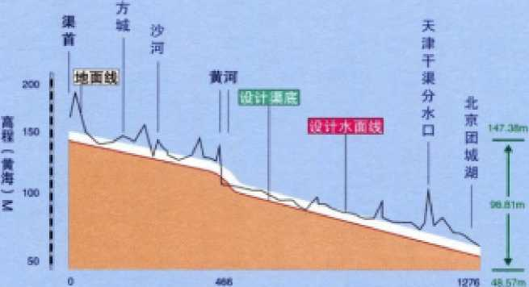A.平原 B.谷地 C. 丘陵 D. 山 地

1. 南水北调中线工程北京段干 线工程起自房山北拒马河，经房山区 至大宁水库，穿永定河，过丰台，沿 西四环路北上至终点颐和园团城湖， 全长 80 公里。主要采用输水方式是：

A、地下管涵压力输水

B、地面渠道加隧洞

C、地面渠道

D、隧洞加渡槽

1. 为了做好丹江口库区移民安置，保证工程建设的顺利进行，国家及库区两省采取了 多种措施， 全面推进移民安置新村建设， 取保搬迁移民生产生活顺利过渡， 库区安置区经济 社会秩序稳定。采取的措施有：

A、政策优惠、重点帮扶、精准扶贫

B、政策优惠、重点帮扶、移民参与建设新村镇

C、先行试点规划、移民参与、政策优惠、重点帮扶

D、规划新村及道路、政策优惠、重点帮扶、精准扶贫

1. 南水北调工程不仅为沿线城市增加了水量， 而且改善了水质，使北方 700 多万人结 束了长期饮用高氟水、苦咸水的历史。直接受益人口： A.1 亿 B.1.1 亿 C.1.2 亿 D.1.3 亿
2. 南水北调中线工程从大坝加高扩容后的丹江口水库引水，沿线开挖渠道，采用自流 输水，总长 1432 公里，为北方地区增加了一条人工河。这条人工河主要分布在：

A.河南、北京 B.河北、北京 C. 河南、河北 D.河北、天津

1. 南水北调中线一期工程 95 亿立方米调水中， 有 6 亿立方米是供给河南的刁河灌渠， 涉及调水面积 100 多万亩，请问刁河是哪条河的支流？ A.淮河 B.黄河 C. 汉江 D.丹江
2. 南水北调中的穿黄工程直接为受水地区城市工业和生活补充水源， 对受水地区社会

长远的经济效益和社会效益。穿黄工程由三 部分组成： 南岸明渠、北岸明渠和穿黄隧洞。

稳定、 生产发展、人民生活水平提高都有直接、

床下输水的叙述，正确的是（）

1. 黄河该河段含沙量大，大量泥沙易淤积 河道，宜采用河床下输水
2. 北上江水经过隧洞在黄河河床下自流通

过，无需提水跨越黄河

1. 有利于降低工程成本
2. 对技术要求较小，施工难度小

A. ①② B. ①③④ C. ①②③ D. ①②④

1. 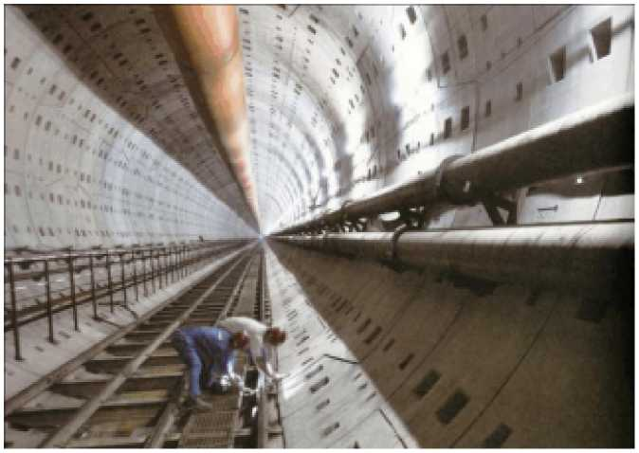下图中正在安装的是 U 型渡槽，单跨跨 度 30 米，槽高 8.3-9.2 米， 槽宽 9.2 米。 渡槽将引丹江口水 库的清水流向北方，渡槽之下则是沙河河道，两者互不影 响，成为南水北调中线工程中的“水上立交桥”。这个工 程位于： A. 河南 B.河北 C.湖北 D.北京

图为穿黄隧洞图片，关于利用隧洞在黄河河

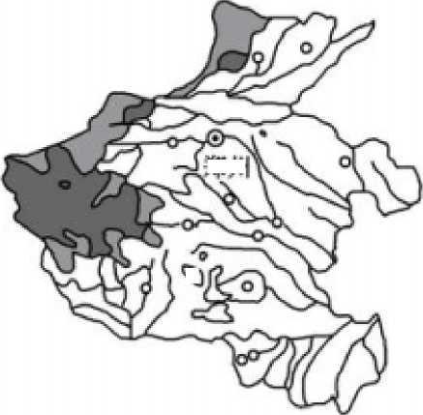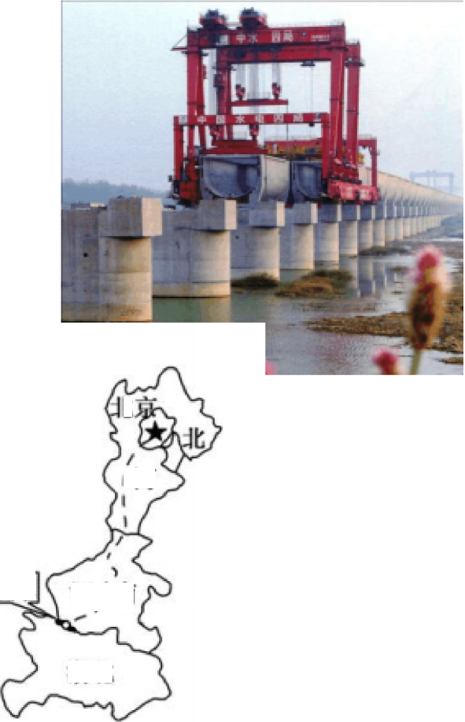读“河南省地形图”和“南水北调中线干线工程路线 图”，回答 23~25 题。

1. 南水北调中线工程在河南省的海拔高度时（ ）：

A. 0 —200 米 B.200—500 米 C.500—800 米 D.800—1000 米

1. 下列关于南水北调中线工程的影响叙述正确的是（ ）。

A.由于大量调水，会加大汉江下游的防洪压力

1. 能缓解地下水位大幅下降引起的盐碱化问题
2. 利于解除海河流域洪涝的威胁
3. 促进北方缺水地区经济社会的发展
4. 影响南水北调中线河南段走向变化的主要因素是（ ）。

A. 地形 B.水源 C.交通 D.城市

它全部：

26.1960 年至 1969 年林县人民历经 10 年，修建了 “引漳入林”

A.开凿在太行山谷 B. 开凿在太行山腰

C. 开凿在吕梁山腰 D.开凿在吕梁山谷

27 元代郭守敬利用西山泉水作为水源， 以瓮山 泊（今昆明湖）作为调蓄水库，于元世祖至元二十 九年（1292 年）开工建设的北京历史上首次进行的 跨流域调水工程是：（）

A.金水河 B. 积水潭 C.太液池 D.白浮堰

1. 南水北调中线通水近 2 年来，北京市通过 压采地下水 1.14 亿立方米，向密云、怀柔、顺义

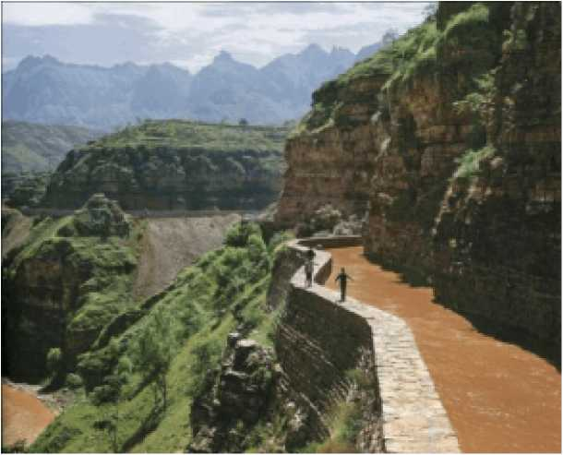水源地试验性补水 0.84 亿立方米，使区域地下水位明显上升，局地最大升幅达 8 米。监测 显示，今年 7 月底，北京平原地区地下水平均埋深，较去年同期回升：

引水工程， 称为红旗渠。

A.80 厘米 B.62 厘米 C.30 里米

1. 看下表，回答：

北京市与湖北、河南水源区开展对口协 作工作，为水源区地方经济、环境保护提供 扶持和帮助。主要涉及领域是：（ ） A. 生态、经济、农业、工业等

1. 生态、经济、制造业、高新技术等
2. 生态、经济、交通运输、高新技术等
3. 生态、经济、农业、高新技术等
4. 丹江口水库能够成为南水北调中线 水源地的最主要原因是（ ）。 A.库区环境优美，水质好
5. 水库上游的丹江、汉江流域降水量大，水 库蓄水量大
6. 可以大量调入长江干流中下游的水资源
7. 地势较华北地区高， 自此调水可以实现自流
8. 15 厘米

|  |  |
| --- | --- |
|  |  |
|  |  |
|  |  |
|  |  |
|  |  |
|  |  |
|  |  |
|  |  |
|  |  |
|  |  |
|  |  |
|  |  |
|  |  |
|  |  |
|  |  |
|  |  |
|  |  |
|  |  |

1. 下图是战国中晚期燕国都城遗址，夹于中易水、北易水之间，城中修建古河道引中 易水、北易水进城，引水的用途是：

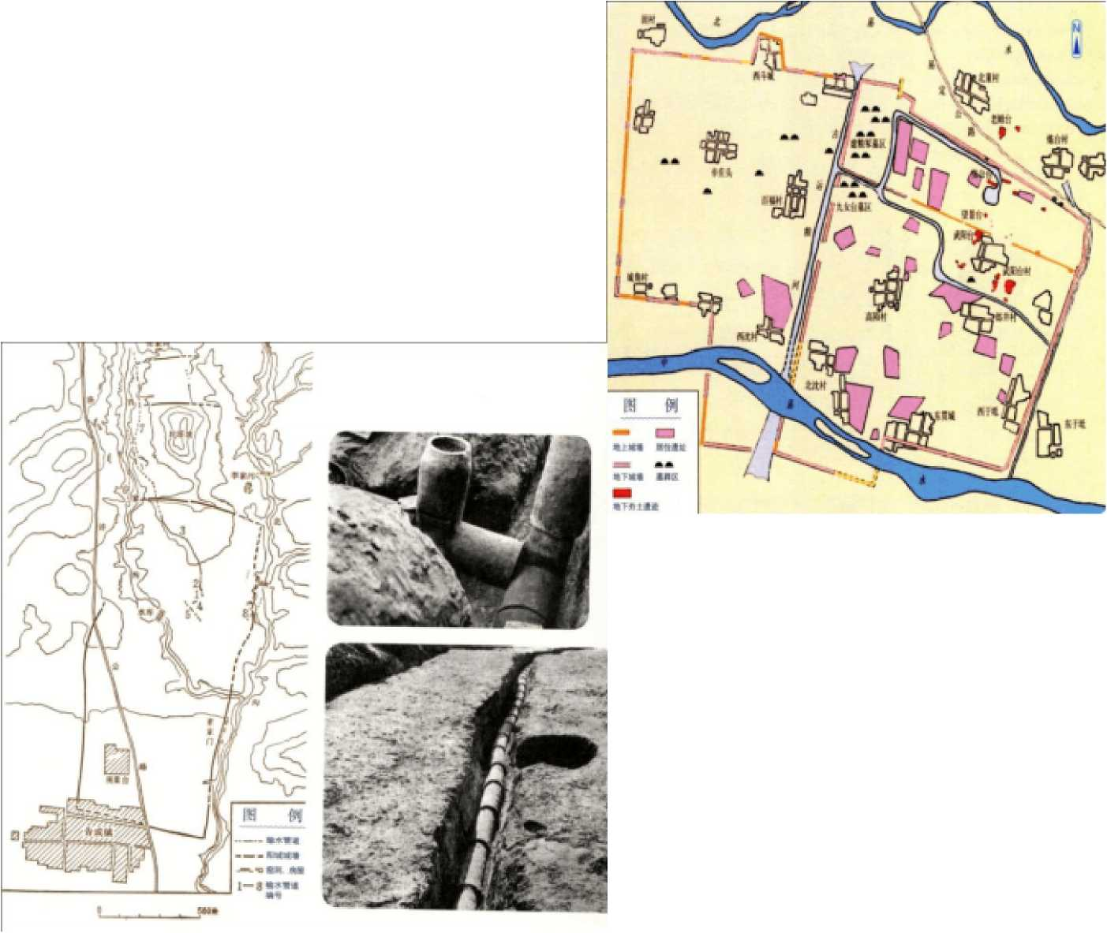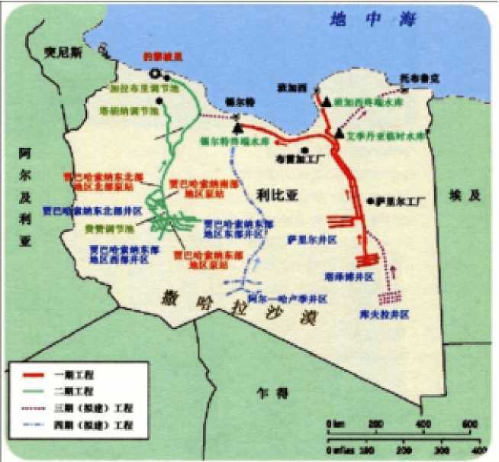

图为利比亚大人工河工程示意图，读图完成 33-34 题：

A. 入城满足饮水、灌溉、运粮的需求

1. 入城满足饮水、运粮的需求
2. 入城满足饮水、排水、运粮的需求
3. 入城满足饮水、防御、运粮的需求
4. 下图为河南省登封阳城城址平面示意图和 阳城输水管道图片， 输水工程修建于战国晚期。 引 水管道是： A.铁管 B.瓷管 C.陶管 D.木管
5. 利比亚修建“大人工河工程”的原因：

①位于撒哈拉沙漠北部，沙漠面积占国土总面 积的 95%以上

1. 境内无常年河流、湖泊
2. 降雨稀少， 仅 5 ％的土地年均降水量超过 100 毫米，其余地方几乎常年不下雨
3. 居民饮用和生产用水严重短缺

A. ①②③ B. ①②④ C. ②③④ D.①②③④

1. 解决利比亚水资源短缺问题有以下多种方 案，哪种成本更低？

A. “大人工河工程”引水 B. 海水淡化

C. 通过管道从南欧运水 D.通过轮船从南欧运水

1. 南水北调中线工程向北京、天津、河北与河南大量输水，对沿线地区农业生产的积 极影响是（ ）。

A.能解决水稻成熟期的需水问题 B.能满足棉花后期生长需水要求

C. 能缓解冬小麦返青的需水问题 D.能满足油菜开花期的需水要求

1. 丹江口大坝加高后，武当山古建筑群的遇真宫将被淹没，为保护这一文化遗产，达 到整体文物原地保护的效果，遇真宫主宫门、东西配殿宫门整体抬升（ ）：

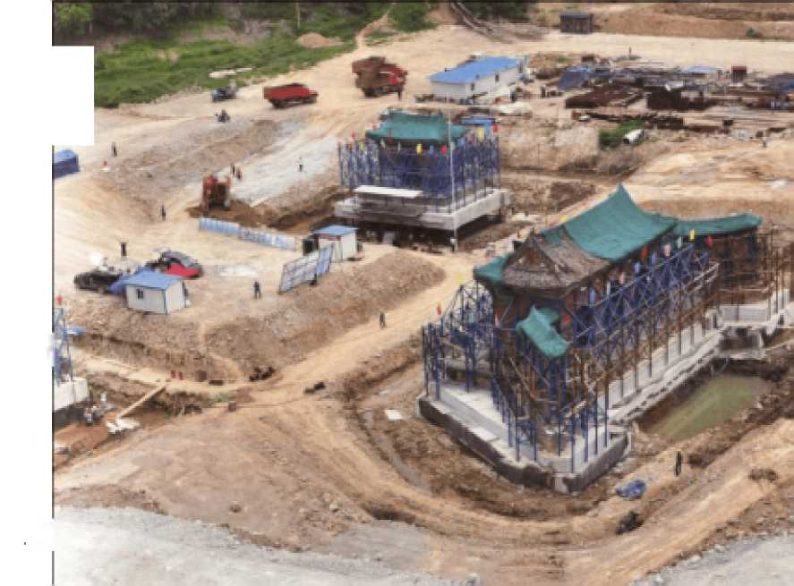A. 10 米 B. 20 米 C. 17 米 D.15 米

1. 近年来，汉江航运不断萎缩 列原因分析正确的是（ ）。

①新的运输方式的兴起并发展成

为主要运输方式

1. 河流落差加大，水流湍急
2. 水库、涵闸和桥梁等工程建设阻碍 通航
3. 船舶大型化使干流和下游的部分

河段丧失通航能力

A. ①④ B. ①②

④

C.①③ D.②

阅读下述新闻材料，回答 38-40 题。

中国科学院院士、 青海大学校长王光谦在 “天河工程” 论证启动会上说： “‘天河工程' 一旦成功，有望实现跨区域空中调水，构建南水北调‘空中走廊'。”

王光谦表示， 观测结果显示， 在大气边界层到对流层范围内存在稳定有序的水汽输送通 道，可将其称为“天河”，基于大气空间的跨区域调水模式就是“天河工程”，“首先将通 过对大气中水汽含量及‘迁徙'路线的监测，掌握水汽‘迁徙'规律，并在有条件的地区进 行人工干预，解决北方地区地表水资源短缺的局面。”

南水北调西线工程由于某些原因， 尚处于论证阶段。 一批科学家提出在青藏高原大规模 进行人工降雨， 以便让更多的雨水流入北方的河流。 飞机和火箭将用来播撒化学物质进行催 雨。科学家们把“天河”工程比作大气层中的调水工程。三江源、祁连山、柴达木地区将修 建大型地面设施来帮助实施人工降雨。 魏加华表示， 第一步是要发射一颗卫星来监测青藏高 原大气层的水汽流动， 并绘制水资源图。 卫星收集到的数据将指导 “中远期人工降雨实施方 案”中的火箭发射。

不过，也有一些研究人员对这个工程表示怀疑，认为它可能会失败。

1. 关于南水北调西线工程，说法错误的是（ ）。

A. 西线工程是指将水从长江上游调至新疆干旱地区

1. 在东、中、西三条线路中，西线的水质是最好的
2. 西线需开凿穿过巴颜喀拉山的输水隧洞

D.西线海拔高，地形复杂，实施难度大

1. 实施人工降雨是从以下哪些方面影响降雨过程？（ ）

①水汽含量 ②温度 ③凝结核 ④气压 A.①④ B.②④ C.①③ D. ②③

1. 哪些原因使“天河工程”的可行性遭到质疑？（ ）

①大气层里的水汽输送不断变化和波动，很难预料

1. 人工降雨只在某些有利条件下才能奏效
2. 人工降雨播撒的物质将对当地生态环境造成破坏
3. 人为改变某地区降水可能造成生态紊乱
4. 需要卫星、大量火箭或飞机，成本太过昂贵

A.③④⑤ B.①③④ C.①②⑤ D.②③⑤

第二部分 科技论文写作

随着人口的增长和经济的发展，水资源问题已经成为制约人类 21 世纪生存与可持续发 展的瓶颈因素， 水资源分布不均匀与人类社会需水不均衡的客观存在使得调水成为必然。 采 用跨流域调水的方法，重新分配水资源， 缓和以至解决缺水地区的迫切需要，由来已久，许 多国家如美国、前苏联、埃及、以色列、澳大利亚、利比亚、印度等，都曾进行过尝试，有 些还取得了巨大的效益。

|  | | | |  |  |  |  |
| --- | --- | --- | --- | --- | --- | --- | --- |
|  |  |  |  |  |  |  |  |
|  |  |  |  |  |  |
|  |  |  |  |  |  |  |
|  |  |  |  |  |  |
|  |  |  |  |  |  |
|  |  |  |  |  |  |

|  |  |  |  |  |
| --- | --- | --- | --- | --- |
|  |  |  |  |  |
|  |  |  |  |  |

1. 上表为国外现代跨流域调水工程资料，从中任选 5 个案例，简述其目前运转情况、 存在问题与解决的措施。

2. 从全球思维和地方行动的角度，谈谈你对跨流域调水的看法。 要求：观点鲜明，条理清楚，言之有理。不少于 2000 字。